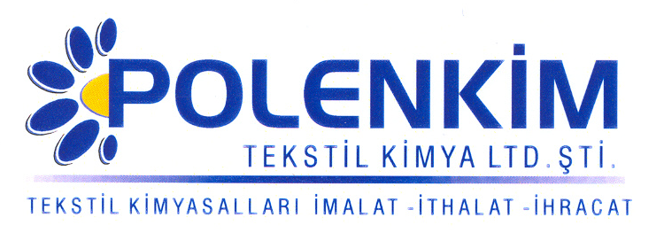

POLENSİL H 2028

Polensil H 2028, pamuk, keten, viskon ve bunların karışımlarından üretilmiş tekstil meteryaline, hidrofil özelliğinin yanı sıra, yumuşak, kaygan/ipeksi bir tuşe kazandırır.

KARAKTERİSTİKLER

Görünüş : Beyaz akışkan likit
pH : 4,5 + 0,5
Sp.gr : ~ 1,0
İyonite : Zayıf katyonik

ÖZELLİKLERİ

- Sararma rizikosu oluşturmaz.
- Tekstil meaeryaline benzersiz bir tuşe kazandırır.
- Yüksek hidrofilitesi nedeniyle tekstil materyaline yeniden boyanabilme tamir imkanı sağlar.

KULLANIM ALANLARI VE ŞEKLİ

Tavsiye edilen kullanım miktarı, istenen efekte ve kumaş tipine bağlı olarak değişebilmekle beraber, aşağıdaki tablodaki veriler başlangıç olarak yeterli olacaktır.

Çektirme Fular (Emdirme)

Kullanım Miktarı 3 - 4 gr/lt 30 - 50 gr/lt
pH 5,0 - 6,0 5,5 + 0,2
Pic-up 70 - 80 %
Fikse 130 - 170 ⁰C / 30 - 75 130 - 170 ⁰C / 30 - 75

SAKLAMA KOŞULLARI

Sıcaktan, nemden ve soğuktan korunduğunda orijinal ambalajında en az 3 ay özelliklerini muhafaza eder.

Teknik bültenlerimizde yer alan bilgi ve açıklamalar, tamamen ürünün kullanım koşulları ve metotlarının anlaşılması ile ilgili olup, uygulamada ortaya çıkabilecek olan farklılıklar için bağlayıcılık oluşturmaz.
_______________________________________________________________________________
Tel: (0224) 211 33 36 (pbx) Fax: (0224) 211 37 95 BUTTİM (Bursa Uluslararası Tekstil Ticaret Merkezi) B Blok Kat:5 No:1423 www.polenkim.com

